2021年给排水专业技术交流会
1、根据 GB50974的8.2.4 埋地管道宜采用球墨铸铁管、钢丝网骨架塑料复合管和加强防腐的钢管等管材，室内外架空管道应采用热浸锌镀锌钢管等金属管材，
问题：埋地管道采用内外镀锌，外部做沥青加强防腐是否算加强防腐的钢管，埋地连接方式如何处理？
答复：埋地全属管道应采用适当的防腐措施：球墨铸铁给水管外壁采用沥青涂层或环氧树脂 涂层防腐，内壁衬水泥砂浆防腐；钢管应采用内外壁热浸锁锌防腐，并宜在外壁刷冷底子 油一道、石油沥青两道外加保护层（当土壤腐蚀性能较强时可采用加强级或特加强防腐）。
埋地消防管道的连接方式，应根据管道材质确定；当钢管采用沟槽式连接件（卡箱） 连接时，应注意其适用的系统工作压力及管道直径。
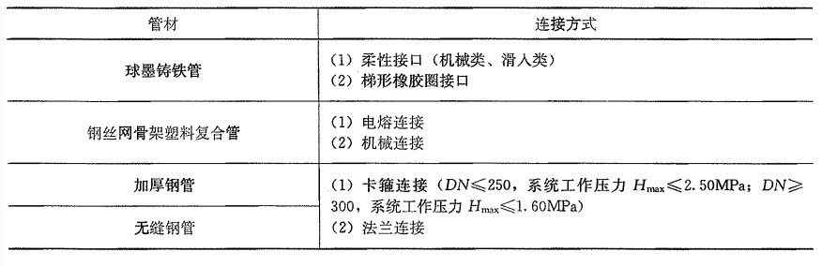

2、根据GB50974的8.2.5 埋地管道当系统工作压力不大于1.20MPa时，宜采用球墨铸铁管或钢丝网骨架塑料复合管给水管道；当系统工作压力大于1.20MPa 小于1.60MPa时，宜采用钢丝网骨架塑料复合管、加厚钢管和无缝钢管；当系统工作压力大于1.60MPa时，宜采用无缝钢管。钢管连接宜采用沟槽连接件（卡箍）和法兰，当采用沟槽连接件连接时，公称直径小于等于DN250的沟槽式管接头系统工作压力不应大于2.50MPa，公称直径大于或等于DN300的沟槽式管接头系统工作压力不应大于1.60MPa。
问题：1）埋地管道采用无缝钢管，无缝钢管是否可以理解为材料为无缝钢管，防腐按8.2.4执行？2）埋地管道能否采用普通无缝钢管，外防腐，不做内防，能否采用焊接连接。
答复：答复见问题1。
- 针对油库、化工园区内办公区民用建筑消防问题，民用建筑消防用水量远远小于工业部分消防用水量(工业部分消防水泵200L/s H=110m)，民用建筑部分是否能共用工业消防设施? 民用建筑部分是否需要按最大用水量单独设消防泵，与工业部分消防分开？
答复：没有明确规定，可合用一套系统。消防系统满足建筑物消防设计流量和扬程，消防管网满足承压能力即可。
- 建筑消火栓系统材料阀门的工作压力等级应大于系统工作压力。系统按系统工作压力选材，如住宅小区系统工作压力1.65MPA，小区车库是经过减压的低区管网供水，工作压力为0.8MPa,低区的系统工作压力如何理解？理解为只有一个系统压力，低区按最大系统工作压力选材是否合理？
答复：消防系统的管道、阀门配件的工作压力等级审查依据为《消防给水及消火栓系统技术规范》GB50974-2014第8.2.1，消防系统的系统工作压力审查依据为《消防给水及消火栓系统技术规范》GB50974-2014第8.2.3条规定。
- 根据GB50974的规定，油气站场消防系统设计中，压缩机房室外消防流量大于20L/S,采用消防主泵+稳压泵，无屋顶水箱。根据《消规 》6.1.10 应按一级负荷和一电泵一柴油泵。但 《石油天然气防火规范》50183 9.1.1 一、二、三级站场消防泵房宜按一级负荷。四级站场整个站场（包括压缩机）只要求二级负荷。按GB50974执行无疑提高整个站场用电等级。油气四级站场能否可采用二级负荷，民用建筑可提高为一级负荷。
答复：按规范相关规定执行。
- 改造项目现状消防水池容积及消防泵已安装完成，改造后消防设计流量大于改造前，是否可按《消规》3.5.3减少消防设计流量，以避免再改造消防水池更换消防水泵。
答复：可按规范相关规定执行。
7、由城镇管网直接供水的小区室外给水管网应布置成环状网，或与城镇给水管连接成环状网。环状给水管网与城镇给水管的连接管不应少于2条。（《建筑给水排水设计标准》GB50015-2019第3.13.15条）
改造工程中，若小区仅有1～3栋多层住宅楼，新建的给水管是否可不成环状且仅一条市政接口。
答复：应按规范执行。
8、食堂、宿舍内热水用量较小时，可否使用电热水器、燃气热水器。
例：食堂内仅有2个洗菜池需要热水，
宿舍内仅有2个淋浴器需要热水。
答复：新建高度 100 米以下城镇居住建筑、农村社区以及集中供应热水的公共建筑，应当安装太阳能热水系统-《山东省绿色建筑促进办法》；“东建发［2010］8号文”：县城以上城市规划区内新建、改建、扩建的12层及以下住宅建筑和集中供应热水的公共建筑，必须应用太阳能光热系统，并与建筑进行一体化设计与施工。鼓励12层以上高层住宅建筑逐步采用太阳能光热系统。公共建筑的盥洗间的应安装太阳能热水系统，医院、学校、宾馆、洗浴场等热水消耗大户必须应用太阳能光热系统。
（2．1．90 集中热水供应系统 central hot water supply system
供给一幢（不含单幢别墅）、数幢建筑或供给多功能单栋建筑中一个、多个功能部门所需热水的系统。
2．1．93 局部热水供应系统 local hot water supply system
供给单栋别墅、住宅的单个住户、公共建筑的单个卫生间、单个厨房餐厅或淋浴间等用房热水的系统。）
9、最冷月平均气温小于0℃的地区，不宜采用空气源热泵热水供应系统。（《建筑给水排水设计标准》GB50015-2019第6.6.7条第5款）
东营地区最冷月平均气温小于0℃，当工程采用集中热水系统时，①太阳能集中热水系统是否可采用空气源热泵作为辅助热源;②是否可采用空气源热泵集中热水系统。
答复：《山东省公共建筑节能设计标准》 DB37/5155-2019第6.3.1 集中生活热水供应系统的热源应按下列原则选用：
1 应优先采用余热、废热、地热、太阳能、空气源热泵、水源热泵；
2 当最高日生活热水量大于5m3时，除电力供给侧鼓励用电，且利用低谷电加热外，不应采用直接电加热热源；
3 当采用燃气或燃油作为热源时，宜采用燃气或燃油机组直接制备热水，并宜设置烟气热回收装置。
6.3.2 当采用空气源热泵热水机组制备生活热水时，应符合国家现行标准《低环境温度空气源热泵（冷水）机组》GB/T 25127、《空气源单元式空调（热泵）热水机组》GB/T 29031及《空气源多联式空调（热泵）热水机组》JB/T 11966的有关规定。
《建筑给水排水设计标准》GB50015-2019第6．6．6 条 太阳能热水系统应设辅助热源及加热设施，并应符合下列规定：
1 辅助热源宜因地制宜选择，分散集热、分散供热太阳能热水系统和集中集热、分散供热太阳能热水系统宜采用燃气、电；集中集热、集中供热太阳能热水系统宜采用城市热力管网、燃气、燃油、热泵等。集热、辅热设施宜按本标准第6．6．5条第1款和第2款的规定设置；
10.关于设计中涉及的防火封堵的问题
《建筑防火封堵应用技术标准》GB/T51410-2020

